## 第3讲　功能关系　能量守恒定律

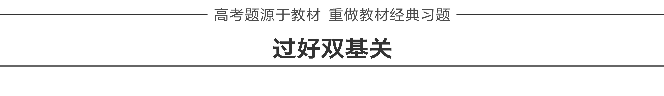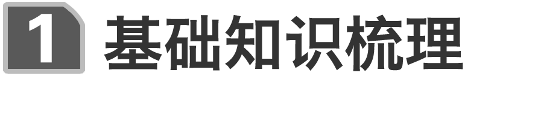

一．几种常见的功能关系及其表达式

|  |  |  |
| --- | --- | --- |
| 力做功 | 能的变化 | 定量关系 |
| 合力的功 | 动能变化 | *W*＝*E*k2－*E*k1＝Δ*E*k |
| 重力的功 | 重力势能变化 | (1)重力做正功，重力势能减少  (2)重力做负功，重力势能增加  (3)*W*G＝－Δ*E*p＝*E*p1－*E*p2 |
| 弹簧弹力的功 | 弹性势能变化 | (1)弹力做正功，弹性势能减少  (2)弹力做负功，弹性势能增加  (3)*WF*＝－Δ*E*p＝*E*p1－*E*p2 |
| 只有重力、弹簧弹力做功 | 机械能不变化 | 机械能守恒Δ*E*＝0 |
| 除重力和弹簧弹力之外的其他力做的功 | 机械能变化 | (1)其他力做多少正功，物体的机械能就增加多少  (2)其他力做多少负功，物体的机械能就减少多少  (3)*W*其他＝Δ*E* |
| 一对相互作用的滑动摩擦力的总功 | 机械能减少  内能增加 | (1)作用于系统的一对滑动摩擦力一定做负功，系统内能增加  (2)摩擦生热  *Q*＝*F*f·*x*相对 |

[深度思考]　一对相互作用的静摩擦力做功能改变系统的机械能吗？

答案　不能，因做功代数和为零．

二、两种摩擦力做功特点的比较

|  |  |  |  |
| --- | --- | --- | --- |
| 类型  比较 | | 静摩擦力 | 滑动摩擦力 |
| 不同点 | 能量的转化方面 | 只有机械能从一个物体转移到另一个物体，而没有机械能转化为其他形式的能 | (1)将部分机械能从一个物体转移到另一个物体  (2)一部分机械能转化为内能，此部分能量就是系统机械能的损失量 |
| 一对摩擦力的总功方面 | 一对静摩擦力所做功的代数和总等于零 | 一对滑动摩擦力做功的代数和总是负值 |
| 相同点 | 正功、负功、不做功方面 | 两种摩擦力对物体均可以做正功，做负功，还可以不做功 | |

三、能量守恒定律

1．内容

能量既不会凭空产生，也不会凭空消失，它只能从一种形式转化为另一种形式，或者从一个物体转移到别的物体，在转化或转移的过程中，能量的总量保持不变．

2．表达式

Δ*E*减＝Δ*E*增．

3．基本思路

(1)某种形式的能量减少，一定存在其他形式的能量增加，且减少量和增加量一定相等；

(2)某个物体的能量减少，一定存在其他物体的能量增加，且减少量和增加量一定相等．

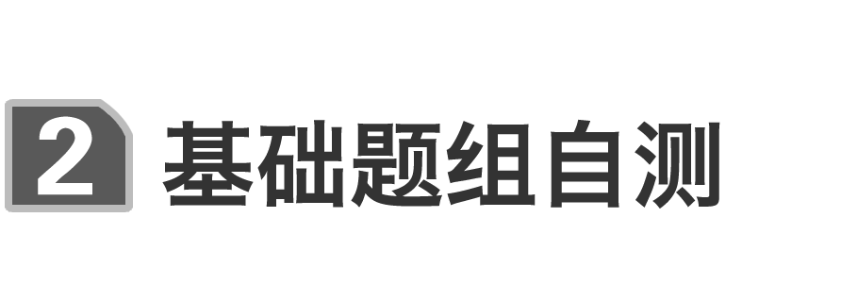

1．上端固定的一根细线下面悬挂一摆球，摆球在空气中摆动，摆动的幅度越来越小，对此现象下列说法是否正确．

(1)摆球机械能守恒．(　×　)

(2)总能量守恒，摆球的机械能正在减少，减少的机械能转化为内能．(　√　)

(3)能量正在消失．(　×　)

(4)只有动能和重力势能的相互转化．(　×　)

2．如图1所示，在竖直平面内有一半径为*R*的圆弧形轨道，半径*OA*水平、*OB*竖直，一个质量为*m*的小球自*A*的正上方*P*点由静止开始自由下落，小球沿轨道到达最高点*B*时恰好对轨道没有压力．已知*AP*＝2*R*，重力加速度为*g*，则小球从*P*至*B*的运动过程中(　　)

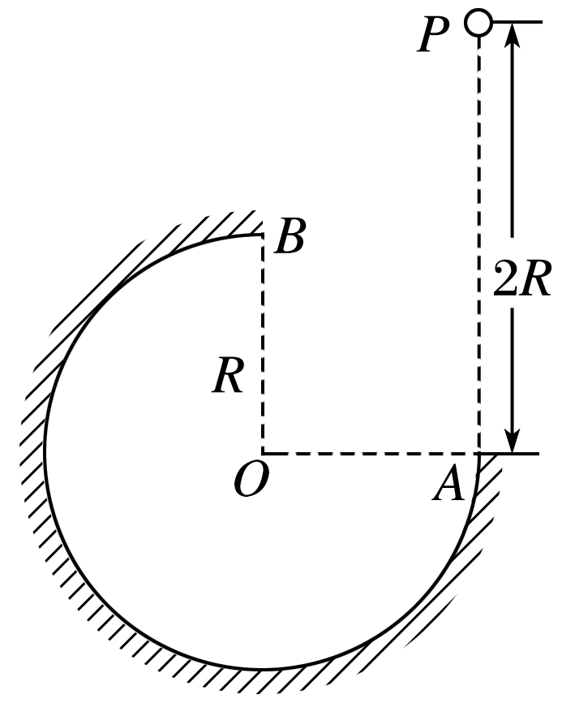

图1

A．重力做功2*mgR* B．机械能减少*mgR*

C．合外力做功*mgR* D．克服摩擦力做功*mgR*

答案　D

3．如图2所示，质量相等的物体*A*、*B*通过一轻质弹簧相连，开始时*B*放在地面上，*A*、*B*均处于静止状态．现通过细绳将*A*向上缓慢拉起，第一阶段拉力做功为*W*1时，弹簧变为原长；第二阶段拉力再做功*W*2时，*B*刚要离开地面．弹簧一直在弹性限度内，则(　　)

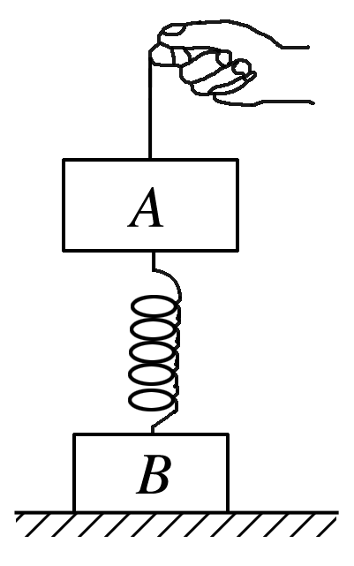

图2

A．两个阶段拉力做的功相等

B．拉力做的总功等于*A*的重力势能的增加量

C．第一阶段，拉力做的功大于*A*的重力势能的增加量

D．第二阶段，拉力做的功等于*A*的重力势能的增加量

答案　B

4．(多选)如图3所示，轻质弹簧上端固定，下端系一物体．物体在*A*处时，弹簧处于原长状态．现用手托住物体使它从*A*处缓慢下降，到达*B*处时，手和物体自然分开．此过程中，物体克服手的支持力所做的功为*W*.不考虑空气阻力．关于此过程，下列说法正确的有(　　)

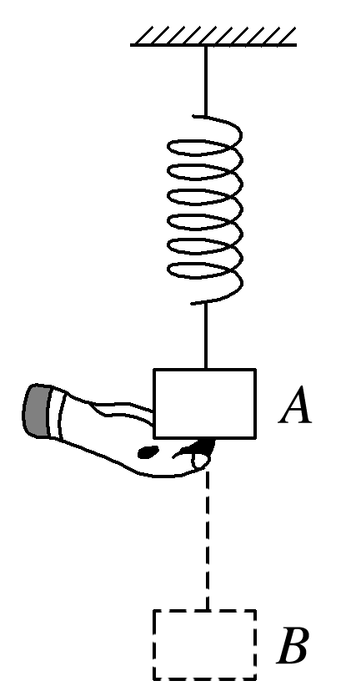

图3

A．物体重力势能减少量一定大于*W*

B．弹簧弹性势能增加量一定小于*W*

C．物体与弹簧组成的系统机械能增加量为*W*

D．若将物体从*A*处由静止释放，则物体到达*B*处时的动能为*W*

答案　AD

解析　根据能量守恒定律可知，在此过程中减少的重力势能*mgh*＝Δ*E*p＋*W*，所以物体重力势能减少量一定大于*W*，不能确定弹簧弹性势能增加量与*W*的大小关系，故A正确，B错误；支持力对物体做负功，所以物体与弹簧组成的系统机械能减少*W*，所以C错误；若将物体从*A*处由静止释放，从*A*到*B*的过程，根据动能定理：*E*k＝*mgh*－*W*弹＝*mgh*－Δ*E*p＝*W*，所以D正确．



命题点一　功能关系的理解和应用

在应用功能关系解决具体问题的过程中：

(1)若只涉及动能的变化用动能定理．

(2)只涉及重力势能的变化，用重力做功与重力势能变化的关系分析．

(3)只涉及机械能变化，用除重力和弹簧的弹力之外的力做功与机械能变化的关系分析．

(4)只涉及电势能的变化，用电场力做功与电势能变化的关系分析．

例1　(多选)如图4所示，轻质弹簧一端固定，另一端与一质量为*m*、套在粗糙竖直固定杆*A*处的圆环相连，弹簧水平且处于原长．圆环从*A*处由静止开始下滑，经过*B*处的速度最大，到达*C*处的速度为零，*AC*＝*h*.圆环在*C*处获得一竖直向上的速度*v*，恰好能回到*A*.弹簧始终在弹性限度内，重力加速度为*g*.则圆环(　　)

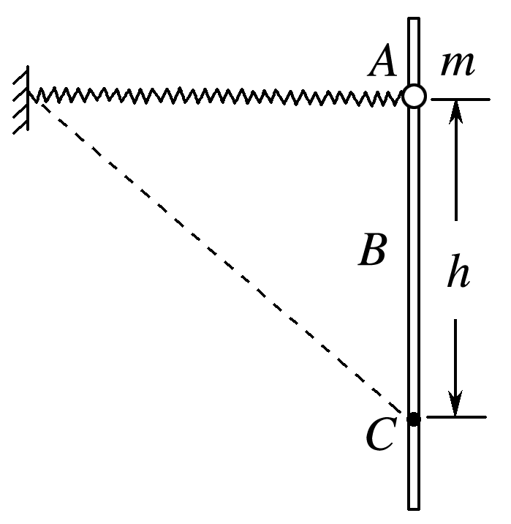

图4

A．下滑过程中，加速度一直减小

B．下滑过程中，克服摩擦力做的功为*mv*2

C．在*C*处，弹簧的弹性势能为*mv*2－*mgh*

D．上滑经过*B*的速度大于下滑经过*B*的速度

经过*B*处的速度最大，到达*C*处的速度为零．



答案　BD

解析　由题意知，圆环从*A*到*C*先加速后减速，到达*B*处的加速度减小为零，故加速度先减小后增大，故A错误；根据能量守恒，从*A*到*C*有*mgh*＝*W*f＋*E*p，从*C*到*A*有*mv*2＋*E*p＝*mgh*＋*W*f，联立解得：*W*f＝*mv*2，*E*p＝*mgh*－*mv*2，所以B正确，C错误；根据能量守恒，从*A*到*B*的过程有*mvB*2＋Δ*E*p′＋*W*f′＝*mgh*′，*B*到*A*的过程有*mvB*′2＋Δ*E*p′＝*mgh*′＋*W*f′，比较两式得*vB*′>*vB*，所以D正确．

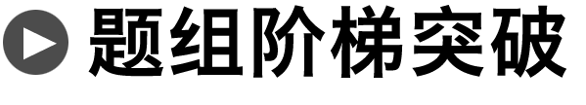

1．(多选)如图5所示，楔形木块*abc*固定在水平面上，粗糙斜面*ab*和光滑斜面*bc*与水平面的夹角相同，顶角*b*处安装一定滑轮．质量分别为*M*、*m*(*M*>*m*)的滑块、通过不可伸长的轻绳跨过定滑轮连接，轻绳与斜面平行．两滑块由静止释放后，沿斜面做匀加速运动．若不计滑轮的质量和摩擦，在两滑块沿斜面运动的过程中(　　)

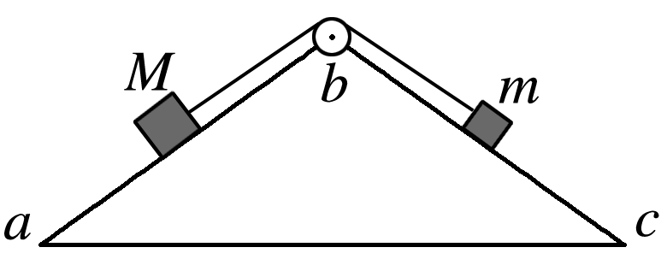

图5

A．两滑块组成的系统机械能守恒

B．重力对*M*做的功等于*M*动能的增加

C．轻绳对*m*做的功等于*m*机械能的增加

D．两滑块组成系统的机械能损失等于*M*克服摩擦力做的功

答案　CD

解析　两滑块释放后，*M*下滑、*m*上滑，摩擦力对*M*做负功，系统的机械能减少，减少的机械能等于*M*克服摩擦力做的功，选项A错误，D正确．除重力对滑块*M*做正功外，还有摩擦力和绳的拉力对滑块*M*做负功，选项B错误．绳的拉力对滑块*m*做正功，滑块*m*机械能增加，且增加的机械能等于拉力做的功，选项C正确．

2．(多选)如图6所示，水平桌面上的轻质弹簧一端固定，另一端与小物块相连．弹簧处于自然长度时物块位于*O*点(图中未标出)．物块的质量为*m*，*AB*＝*a*，物块与桌面间的动摩擦因数为*μ*.现用水平向右的力将物块从*O*点拉至*A*点，拉力做的功为*W*.撤去拉力后物块由静止向左运动，经*O*点到达*B*点时速度为零．重力加速度为*g*.则上述过程中(　　)

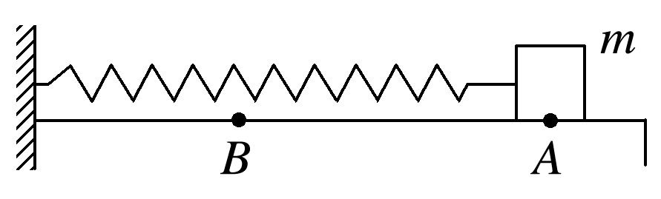

图6

A．物块在*A*点时，弹簧的弹性势能等于*W*－*μmga*

B．物块在*B*点时，弹簧的弹性势能小于*W*－*μmga*

C．经*O*点时，物块的动能小于*W*－*μmga*

D．物块动能最大时弹簧的弹性势能小于物块在*B*点时弹簧的弹性势能

答案　BC

命题点二　摩擦力做功的特点及应用

1．静摩擦力做功时，只有机械能的相互转移，不会转化为内能．

2．滑动摩擦力做功的特点

相互间存在滑动摩擦力的系统内，一对滑动摩擦力做功将产生两种可能效果：

(1)机械能全部转化为内能；

(2)有一部分机械能在相互摩擦的物体间转移，另外一部分转化为内能．

例2　如图7所示，质量为*m*＝1 kg的滑块，在水平力作用下静止在倾角为*θ*＝30°的光滑斜面上，斜面的末端*B*与水平传送带相接(滑块经过此位置滑上传送带时无能量损失)，传送带的运行速度为*v*0＝3 m/s，长为*l*＝1.4 m；今将水平力撤去，当滑块滑到传送带右端*C*时，恰好与传送带速度相同．滑块与传送带间的动摩擦因数为*μ*＝0.25，*g*取10 m/s2.求：

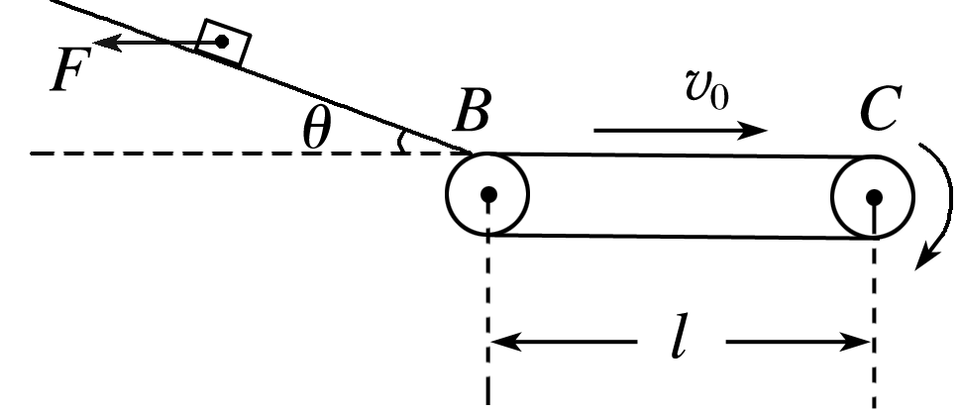

图7

(1)水平作用力*F*的大小；

(2)滑块下滑的高度；

(3)若滑块滑上传送带时速度大于3 m/s，滑块在传送带上滑行的整个过程中产生的热量．

答案　(1) N　(2)0.1 m或0.8 m　(3)0.5 J

解析　(1)滑块受到水平力*F*、重力*mg*和支持力*F*N作用处于平衡状态，水平力*F*＝*mg*tan *θ*，*F*＝ N.

(2)设滑块从高为*h*处下滑，到达斜面底端速度为*v*，

下滑过程机械能守恒*mgh*＝*mv*2，

得*v*＝

若滑块冲上传送带时的速度小于传送带速度，则滑块在传送带上由于受到向右的滑动摩擦力而做匀加速运动；

根据动能定理有*μmgl*＝*mv*02－*mv*2

则*h*＝－*μl*，代入数据解得*h*＝0.1 m

若滑块冲上传送带时的速度大于传送带的速度，则滑块由于受到向左的滑动摩擦力而做匀减速运动；根据动能定理：

－*μmgl*＝*mv*02－*mv*2

则*h*＝＋*μl*

代入数据解得*h*＝0.8 m.

(3)设滑块在传送带上运动的时间为*t*，则*t*时间内传送带的位移*x*＝*v*0*t*，*mgh*＝*mv*2，*v*0＝*v*－*at*，*μmg*＝*ma*

滑块相对传送带滑动的位移Δ*x*＝*l*－*x*

相对滑动生成的热量*Q*＝*μmg*·Δ*x*

代入数据解得*Q*＝0.5 J.



摩擦力做功的分析方法

1．无论是滑动摩擦力，还是静摩擦力，计算做功时都是用力与对地位移的乘积．

2．摩擦生热的计算：公式*Q*＝*F*f·*x*相对中*x*相对为两接触物体间的相对位移，若物体在传送带上做往复运动时，则*x*相对为总的相对路程．



3．如图8所示，某工厂用传送带向高处运送物体，将一物体轻轻放在传送带底端，第一阶段物体被加速到与传送带具有相同的速度，第二阶段与传送带相对静止，匀速运动到传送带顶端．下列说法正确的是(　　)

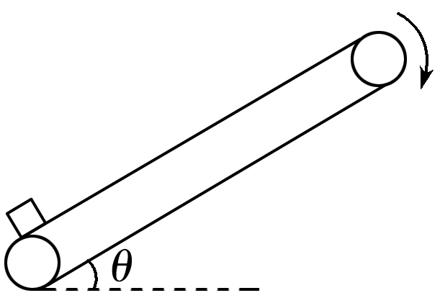

图8

A．第一阶段摩擦力对物体做正功，第二阶段摩擦力对物体不做功

B．第一阶段摩擦力对物体做的功等于第一阶段物体动能的增加量

C．第一阶段物体和传送带间摩擦产生的热等于第一阶段物体机械能的增加量

D．物体从底端到顶端全过程机械能的增加量大于全过程摩擦力对物体所做的功

答案　C

解析　对物体受力分析知，其在两个阶段所受摩擦力方向都沿斜面向上，与其运动方向相同，摩擦力对物体都做正功，A错误；由动能定理知，外力做的总功等于物体动能的增加量，B错误；物体机械能的增加量等于摩擦力对物体所做的功，D错误；设第一阶段运动时间为*t*，传送带速度为*v*，对物体：*x*1＝*t*，对传送带：*x*1′＝*v*·*t*，摩擦产生的热*Q*＝*F*f*x*相对＝*F*f(*x*1′－*x*1)＝*F*f·*t*，机械能增加量Δ*E*＝*F*f·*x*1＝*F*f·*t*，所以*Q*＝Δ*E*，C正确．

4．(多选)如图9所示，一块长木块*B*放在光滑的水平面上，在*B*上放一物体*A*，现以恒定的外力*F*拉*B*，由于*A*、*B*间摩擦力的作用，*A*将在*B*上滑动，以地面为参考系，*A*、*B*都向前移动一段距离．在此过程中(　　)

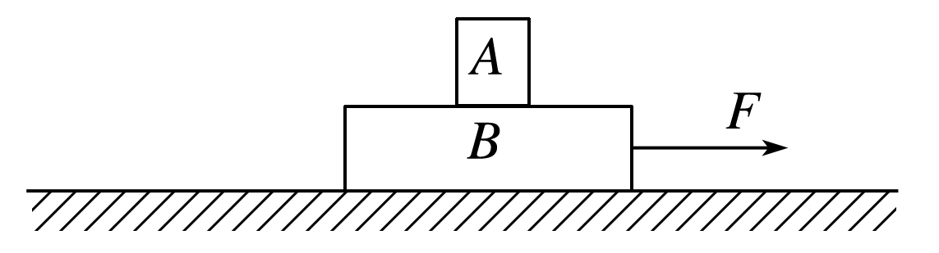

图9

A．外力*F*做的功等于*A*和*B*动能的增量

B．*B*对*A*的摩擦力所做的功等于*A*的动能的增量

C．*A*对*B*的摩擦力所做的功等于*B*对*A*的摩擦力所做的功

D．外力*F*对*B*做的功等于*B*的动能的增量与*B*克服摩擦力所做的功之和

答案　BD

解析　*A*物体所受的合外力等于*B*对*A*的摩擦力，对*A*物体运用动能定理，则*B*对*A*的摩擦力所做的功等于*A*的动能的增量，B正确．*A*对*B*的摩擦力与*B*对*A*的摩擦力是一对作用力与反作用力，大小相等，方向相反，但是由于*A*在*B*上滑动，*A*、*B*对地的位移不等，故二者做功不等，C错误．对*B*应用动能定理*WF*－*W*f＝Δ*E*k*B*，*WF*＝Δ*E*k*B*＋*W*f，即外力*F*对*B*做的功等于*B*的动能的增量与*B*克服摩擦力所做的功之和，D正确．由上述讨论知*B*克服摩擦力所做的功与*A*的动能的增量(等于*B*对*A*的摩擦力所做的功)不等，故A错误．

命题点三　能量守恒定律及应用

例3　如图10所示，固定斜面的倾角*θ*＝30°，物体*A*与斜面之间的动摩擦因数*μ*＝，轻弹簧下端固定在斜面底端，弹簧处于原长时上端位于*C*点．用一根不可伸长的轻绳通过轻质光滑的定滑轮连接物体*A*和*B*，滑轮右侧绳子与斜面平行，*A*的质量为2*m*，*B*的质量为*m*，初始时物体*A*到*C*点的距离为*L*.现给*A*、*B*一初速度*v*0＞，使*A*开始沿斜面向下运动，*B*向上运动，物体*A*将弹簧压缩到最短后又恰好能弹到*C*点．已知重力加速度为*g*，不计空气阻力，整个过程中轻绳始终处于伸直状态，求：

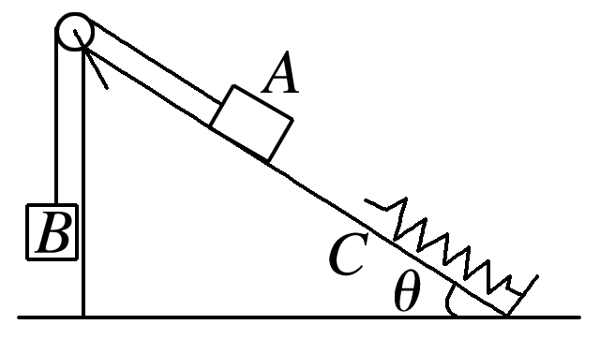

图10

(1)物体*A*向下运动刚到*C*点时的速度；

(2)弹簧的最大压缩量；

(3)弹簧的最大弹性势能．

答案　(1)　(2)－　(3)－

解析　(1)*A*与斜面间的滑动摩擦力*F*f＝2*μmg*cos *θ*

物体*A*从初始位置向下运动到*C*点的过程中，根据功能关系有

2*mgL*sin *θ*＋×3*mv*02＝×3*mv*2＋*mgL*＋*F*f*L*

解得*v*＝

(2)从物体*A*接触弹簧到将弹簧压缩到最短后又恰好能弹到*C*点的整个过程中，对*A*、*B*组成的系统应用动能定理－*F*f·2*x*＝0－×3*mv*2

解得*x*＝－

(3)弹簧从压缩到最短到恰好能弹到*C*点的过程中，对*A*、*B*组成的系统根据功能关系有

*E*p＋*mgx*＝2*mgx*sin *θ*＋*F*f*x*

所以*E*p＝*F*f*x*＝－



应用能量守恒定律解题的基本思路

1．分清有多少种形式的能量[如动能、势能(包括重力势能、弹性势能、电势能)、内能等]在变化．

2．明确哪种形式的能量增加，哪种形式的能量减小，并且列出减少的能量Δ*E*减和增加的能量Δ*E*增的表达式．

3．列出能量守恒关系：Δ*E*减＝Δ*E*增．

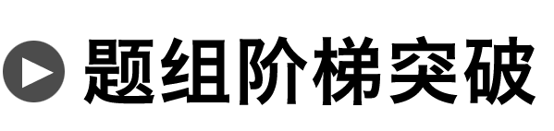

5．如图11所示，质量为*m*的滑块从斜面底端以平行于斜面的初速度*v*0冲上固定斜面，沿斜面上升的最大高度为*H*，已知斜面倾角为*α*，斜面与滑块间的动摩擦因数为*μ*，且*μ*＜tan *α*，最大静摩擦力等于滑动摩擦力，取斜面底端为零势能面，则能表示滑块在斜面上运动的机械能*E*、动能*E*k、势能*E*p与上升高度*h*之间关系的图象是(　　)

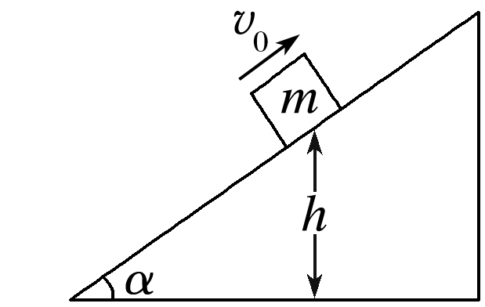

图11

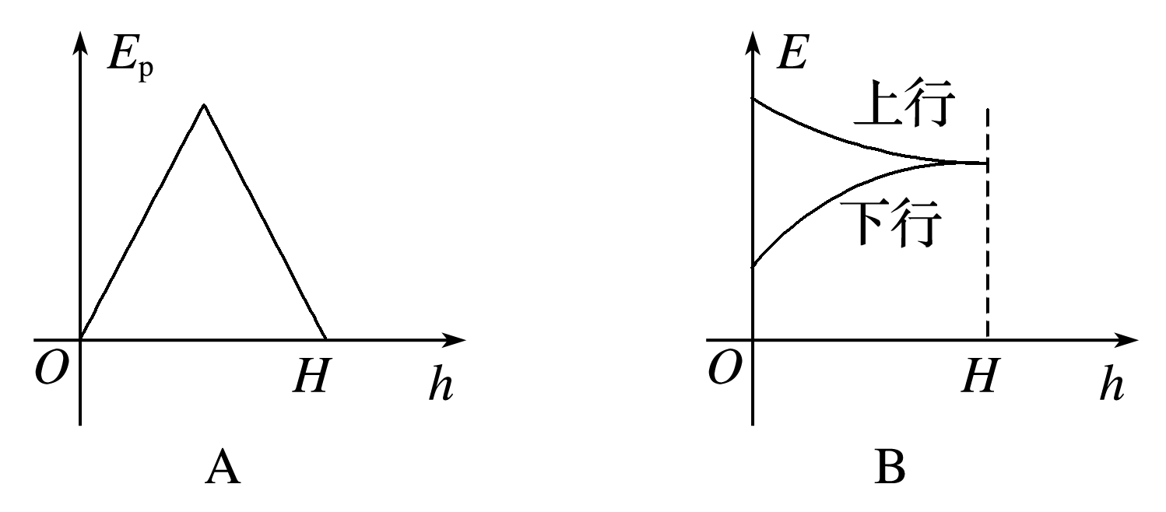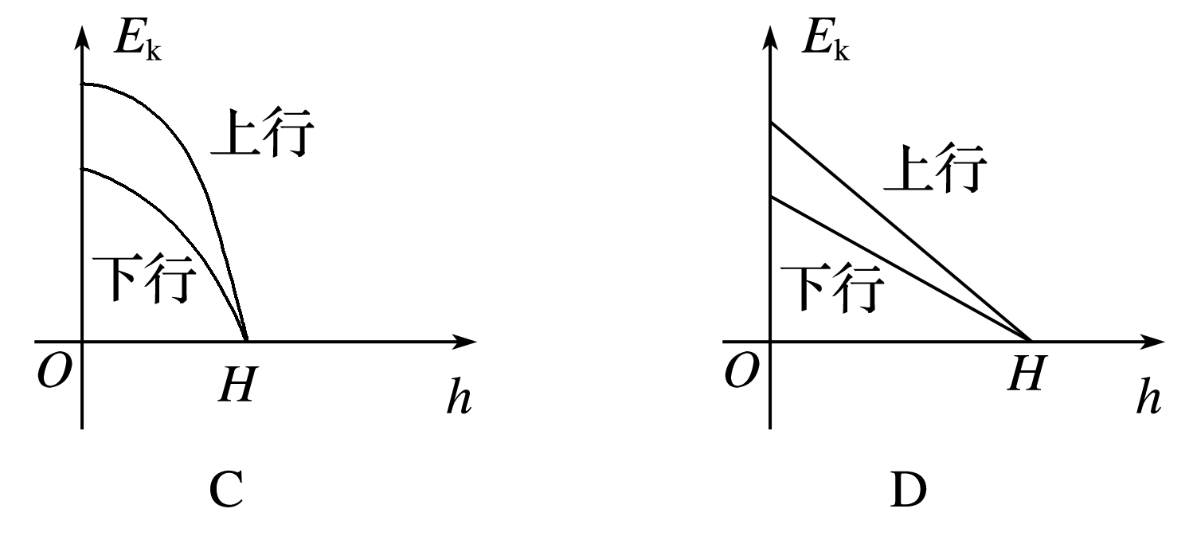

答案　D

解析　重力势能的变化仅仅与重力做功有关，随着上升高度*h*的增大，重力势能增大，选项A错误；机械能的变化仅与重力和系统内弹力之外的其他力做功有关，上滑过程中有－*F*f＝*E*－*E*0，即*E*＝*E*0－*F*f；下滑过程中有－*F*f＝*E*′－*E*0，即*E*′＝*E*0－2*F*f＋*F*f，故上滑和下滑过程中*E*－*h*图线均为直线，选项B错误；动能的变化与合外力做功有关，上滑过程中有－*mgh*－*h*＝*E*k－*E*k0，即*E*k＝*E*k0－(*mg*＋)*h*，下滑过程中有－*mgh*－*F*f＝*E*k′－*E*k0，即*E*k′＝*E*k0－2*F*f－(*mg*－)*h*，故*E*k－*h*图线为直线，但下滑过程斜率小，选项C错误，D正确．

6．如图12所示，在竖直方向上*A*、*B*两物体通过劲度系数为*k*＝16 N/m的轻质弹簧相连，*A*放在水平地面上，*B*、*C*两物体通过细线绕过轻质定滑轮相连，*C*放在倾角*α*＝30°的固定光滑斜面上．用手拿住*C*，使细线刚好拉直但无拉力作用，并保证*ab*段的细线竖直、*cd*段的细线与斜面平行．已知*A*、*B*的质量均为*m*＝0.2 kg，重力加速度取*g*＝10 m/s2，细线与滑轮之间的摩擦不计，开始时整个系统处于静止状态．释放*C*后它沿斜面下滑，*A*刚离开地面时，*B*获得最大速度，求：

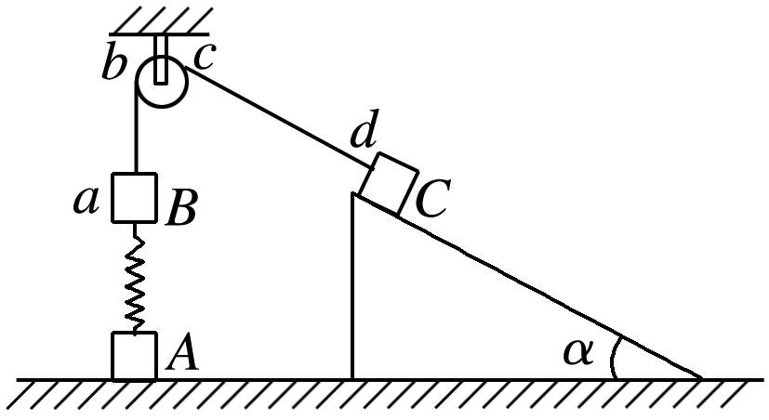

图12

(1)从释放*C*到物体*A*刚离开地面时，物体*C*沿斜面下滑的距离；

(2)物体*C*的质量；

(3)释放*C*到*A*刚离开地面的过程中细线的拉力对物体*C*做的功．

答案　(1)0.25 m　(2)0.8 kg　(3)－0.6 J

解析　(1)设开始时弹簧的压缩量为*xB*，得

*kxB*＝*mg* ①

设物体*A*刚离开地面时，弹簧的伸长量为*xA*，得

*kxA*＝*mg* ②

当物体*A*刚离开地面时，物体*C*沿斜面下滑的距离为*h*＝*xA*＋*xB* ③

由①②③解得*h*＝＝0.25 m ④

(2)物体*A*刚离开地面时，物体*B*获得最大速度*v*m，加速度为零，设*C*的质量为*M*，对*B*有

*F*T－*mg*－*kxA*＝0 ⑤

对*C*有*Mg*sin *α*－*F*T＝0 ⑥

由②⑤⑥解得*M*＝4*m*＝0.8 kg

(3)由于*xA*＝*xB*，物体*B*开始运动到速度最大的过程中，弹簧弹力做功为零，且*B*、*C*两物体速度大小相等，由能量守恒有*Mgh*sin *α*－*mgh*＝(*m*＋*M*)*v*m2

解得*v*m＝1 m/s

对*C*由动能定理可得*Mgh*sin *α*＋*W*T＝*Mv*m2

解得*W*T＝－0.6 J.



题组1　功能关系的理解和应用

1．如图1所示，一质量为*m*的小球固定于轻质弹簧的一端，弹簧的另一端固定于*O*点．将小球拉至*A*点，弹簧恰好无形变，由静止释放小球，当小球运动到*O*点正下方与*A*点的竖直高度差为*h*的*B*点时，速度大小为*v*.已知重力加速度为*g*，下列说法正确的是(　　)

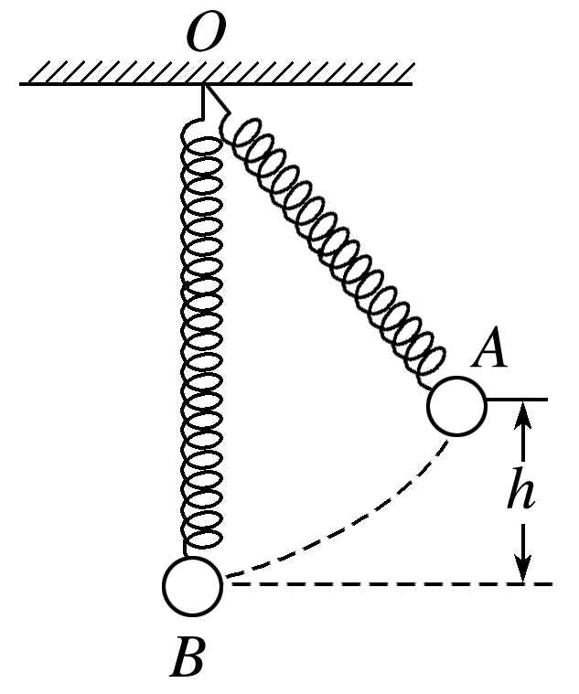

图1

A．小球运动到*B*点时的动能等于*mgh*

B．小球由*A*点到*B*点重力势能减少*mv*2

C．小球由*A*点到*B*点克服弹力做功为*mgh*

D．小球到达*B*点时弹簧的弹性势能为*mgh*－*mv*2

答案　D

解析　小球由*A*点到*B*点的过程中，小球和弹簧组成的系统机械能守恒，弹簧由原长到发生伸长的形变，小球动能增加量小于重力势能减少量，A项错误；小球重力势能减少量等于小球动能增加量与弹簧弹性势能增加量之和，B项错误；弹簧弹性势能增加量等于小球重力势能减少量与动能增加量之差，D项正确；弹簧弹性势能增加量等于小球克服弹力所做的功，C项错误．

2．(多选)如图2所示，质量为*m*的物体(可视为质点)以某一速度由底端冲上倾角为30°的固定斜面，上升的最大高度为*h*，其加速度大小为*g*.在这个过程中，物体(　　)

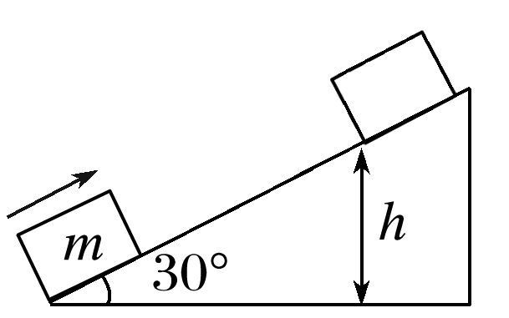

图2

A．重力势能增加了*mgh*

B．动能减少了*mgh*

C．动能减少了

D．机械能损失了

答案　AC

解析　物体重力势能的增加量等于克服重力做的功，选项A正确；合力做的功等于物体动能的变化，则可知动能减少量为Δ*E*k＝*ma*＝*mgh*，选项B错误，选项C正确；机械能的损失量等于克服摩擦力做的功，因为*mg*sin 30°＋*F*f＝*ma*，*a*＝*g*，所以*F*f＝*mg*，故克服摩擦力做的功*W*f＝*F*f＝*mg*＝*mgh*，选项D错误．

3．小车静止在光滑的水平导轨上，一个小球用细绳悬挂在车上由图3中位置无初速度释放，在小球下摆到最低点的过程中，下列说法正确的是(　　)

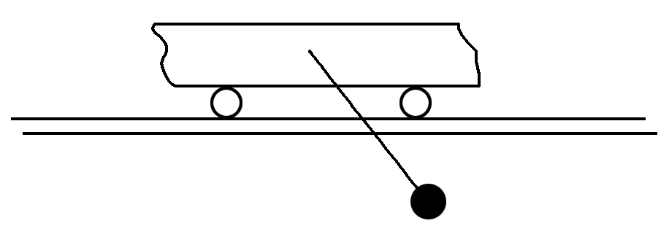

图3

A．绳对球的拉力不做功

B．球克服绳拉力做的功等于球减少的机械能

C．绳对车做的功等于球减少的重力势能

D．球减少的重力势能等于球增加的动能

答案　B

解析　小球下摆的过程中，小车的机械能增加，小球的机械能减少，球克服绳拉力做的功等于减少的机械能，选项A错误，选项B正确；绳对车做的功等于球减少的机械能，选项C错误；球减少的重力势能等于球增加的动能和小车增加的机械能之和，选项D错误．

4. (2015·福建理综·21)如图4，质量为*M*的小车静止在光滑水平面上，小车*AB*段是半径为*R*的四分之一圆弧光滑轨道，*BC*段是长为*L*的水平粗糙轨道，两段轨道相切于*B*点．一质量为*m*的滑块在小车上从*A*点由静止开始沿轨道滑下，重力加速度为*g*.

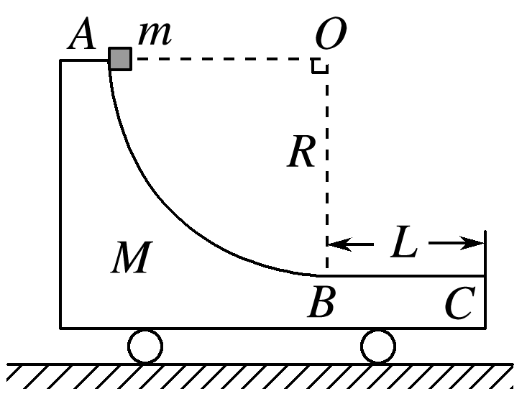

图4

(1)若固定小车，求滑块运动过程中对小车的最大压力；

(2)若不固定小车，滑块仍从*A*点由静止下滑，然后滑入*BC*轨道，最后从*C*点滑出小车．已知滑块质量*m*＝，在任一时刻滑块相对地面速度的水平分量是小车速度大小的2倍，滑块与轨道*BC*间的动摩擦因数为*μ*，求：

①滑块运动过程中，小车的最大速度大小*v*m；

②滑块从*B*到*C*运动过程中，小车的位移大小*s*.

答案　(1)3*mg*　(2)① 　②*L*

解析　(1)滑块滑到*B*点时对小车压力最大，从*A*到*B*机械能守恒

*mgR*＝*mvB*2

滑块在*B*点处，由牛顿第二定律知

*N*－*mg*＝*m*

解得*N*＝3*mg*

由牛顿第三定律知

*N*′＝3*mg*

(2)①滑块下滑到达*B*点时，小车速度最大．由机械能守恒*mgR*＝*Mv*m2＋*m*(2*v*m)2

解得*v*m＝

②设滑块运动到*C*点时，小车速度大小为*vC*，

由功能关系*mgR*－*μmgL*＝*MvC*2＋*m*(2*vC*)2

设滑块从*B*到*C*过程中，小车运动加速度大小为*a*，

由牛顿第二定律*μmg*＝*Ma*

由运动学规律*vC*2－*v*m2＝－2*as*

解得*s*＝*L*.

题组2　摩擦力做功的特点及应用

5．足够长的水平传送带以恒定速度*v*匀速运动，某时刻一个质量为*m*的小物块以大小也是*v*、方向与传送带的运动方向相反的初速度冲上传送带，最后小物块的速度与传送带的速度相同．在小物块与传送带间有相对运动的过程中，滑动摩擦力对小物块做的功为*W*，小物块与传送带间因摩擦产生的热量为*Q*，则下列判断中正确的是(　　)

A．*W*＝0，*Q*＝*mv*2 B．*W*＝0，*Q*＝2*mv*2

C．*W*＝，*Q*＝*mv*2 D．*W*＝*mv*2，*Q*＝2*mv*2

答案　B

解析　对小物块，由动能定理有*W*＝*mv*2－*mv*2＝0，设小物块与传送带间的动摩擦因数为*μ*，则小物块与传送带间的相对路程*x*相对＝，这段时间内因摩擦产生的热量*Q*＝*μmg*·*x*相对＝2*mv*2，选项B正确．

6．(多选)如图5，质量为*M*、长度为*L*的小车静止在光滑的水平面上．质量为*m*的小物块(可视为质点)放在小车的最左端．现用一水平恒力*F*作用在小物块上，使物块从静止开始做匀加速直线运动，物块和小车之间的摩擦力为*F*f，物块滑到小车的最右端时，小车运动的距离为*s*.在这个过程中，以下结论正确的是(　　)

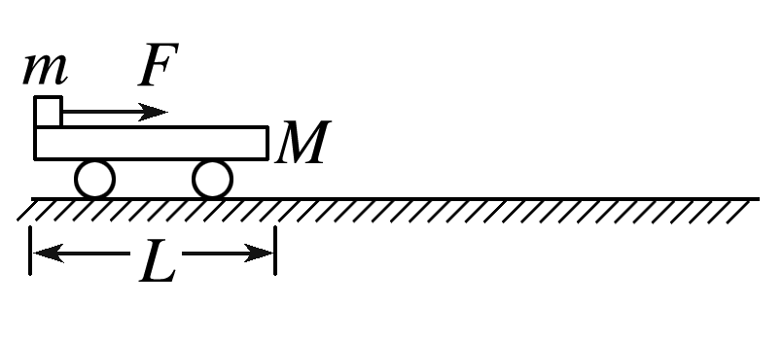

图5

A．物块到达小车最右端时具有的动能为*F*(*L*＋*s*)

B．物块到达小车最右端时，小车具有的动能为*F*f*s*

C．物块克服摩擦力所做的功为*F*f(*L*＋*s*)

D．物块和小车增加的机械能为*F*f*s*

答案　BC

解析　对物块分析，物块相对于地的位移为*L*＋*s*，根据动能定理得(*F*－*F*f)(*L*＋*s*)＝*mv*2－0，则知物块到达小车最右端时具有的动能为(*F*－*F*f)(*L*＋*s*)，故A错误；对小车分析，小车对地的位移为*s*，根据动能定理得*F*f*s*＝*Mv*′2－0，则知物块到达小车最右端时，小车具有的动能为*F*f*s*，故B正确；物块相对于地的位移大小为*L*＋*s*，则物块克服摩擦力所做的功为*F*f(*L*＋*s*)，故C正确；根据能量守恒得，外力*F*做的功转化为小车和物块的机械能和摩擦产生的内能，则有*F*(*L*＋*s*)＝Δ*E*＋*Q*，则物块和小车增加的机械能为Δ*E*＝*F*(*L*＋*s*)－*F*f*L*，故D错误．

7．如图6所示，一物体质量*m*＝2 kg，在倾角*θ*＝37°的斜面上的*A*点以初速度*v*0＝3 m/s下滑，*A*点距弹簧上端*B*的距离*AB*＝4 m．当物体到达*B*后将弹簧压缩到*C*点，最大压缩量*BC*＝0.2 m，然后物体又被弹簧弹上去，弹到的最高位置为*D*点，*D*点距*A*点*AD*＝3 m．挡板及弹簧质量不计，*g*取10 m/s2，sin 37°＝0.6，求：

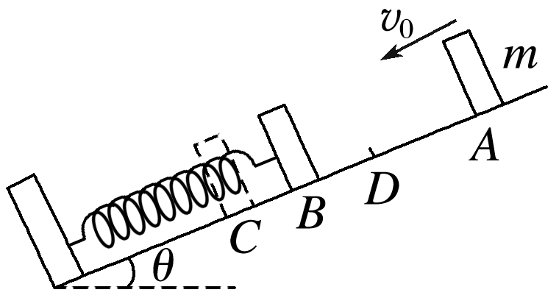

图6

(1)物体与斜面间的动摩擦因数*μ*；

(2)弹簧的最大弹性势能*E*pm.

答案　(1)0.52　(2)24.4 J

解析　(1)最后的*D*点与开始的位置*A*点比较：

动能减少Δ*E*k＝*mv*02＝9 J.

重力势能减少Δ*E*p＝*mglAD*sin 37°＝36 J.

机械能减少Δ*E*＝Δ*E*k＋Δ*E*p＝45 J

机械能的减少量全部用来克服摩擦力做功，即

*W*f＝*F*f*l*＝45 J，而路程*l*＝5.4 m，则

*F*f＝≈8.33 N.

而*F*f＝*μmg*cos 37°，所以

*μ*＝≈0.52.

(2)由*A*到*C*的过程：动能减少Δ*E*k′＝*mv*02＝9 J.

重力势能减少Δ*E*p′＝*mglAC*sin 37°＝50.4 J.

机械能的减少用于克服摩擦力做功

*W*f′＝*F*f*lAC*＝*μmg*cos 37°·*lAC*＝35 J.

由能量守恒定律得：

*E*pm＝Δ*E*k′＋Δ*E*p′－*W*f′＝24.4 J.

题组3　能量守恒定律及应用

8．(2014·广东·16)图7是安装在列车车厢之间的摩擦缓冲器结构图，图中①和②为楔块，③和④为垫板，楔块与弹簧盒、垫板间均有摩擦，在车厢相互撞击使弹簧压缩的过程中(　　)

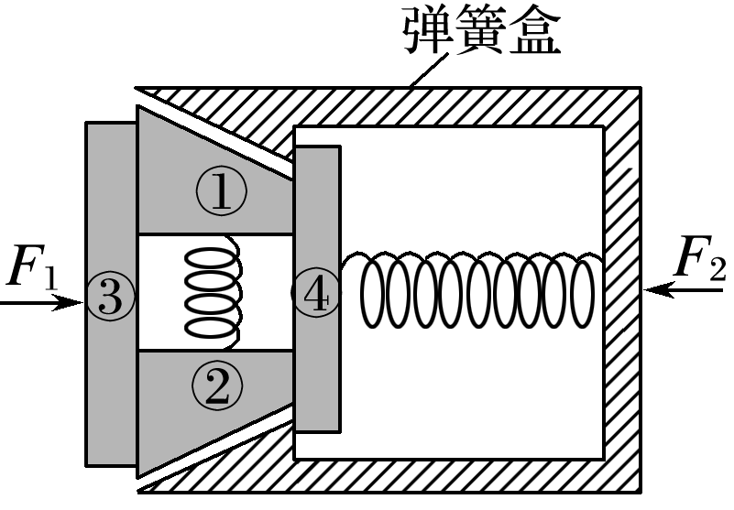

图7

A．缓冲器的机械能守恒

B．摩擦力做功消耗机械能

C．垫板的动能全部转化为内能

D．弹簧的弹性势能全部转化为动能

答案　B

解析　由于车厢相互撞击弹簧压缩的过程中存在克服摩擦力做功，所以缓冲器的机械能减少，选项A错误，B正确；弹簧压缩的过程中，垫板的动能转化为内能和弹簧的弹性势能，选项C、D错误．

9．如图8为某飞船先在轨道Ⅰ上绕地球做圆周运动，然后在*A*点变轨进入返回地球的椭圆轨道Ⅱ运动，已知飞船在轨道Ⅰ上做圆周运动的周期为*T*，轨道半径为*r*，椭圆轨道的近地点*B*离地心的距离为*kr*(*k*＜1)，引力常量为*G*，飞船的质量为*m*，求：

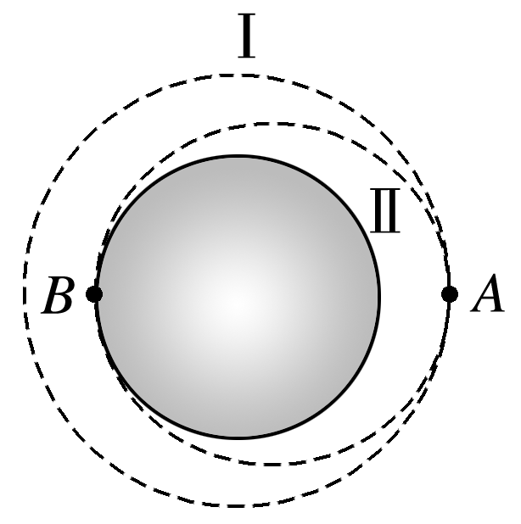

图8

(1)地球的质量及飞船在轨道Ⅰ上的线速度大小；

(2)若规定两质点相距无限远时引力势能为零，则质量分别为*M*、*m*的两个质点相距为*r*时的引力势能*E*p＝－，式中*G*为引力常量．求飞船在*A*点变轨时发动机对飞船做的功．

答案　(1)　　(2)

解析　(1)飞船在轨道Ⅰ上运动时，由牛顿第二定律有

*G*＝*mr*()2

求得地球的质量*M*＝

在轨道Ⅰ上的线速度大小为*v*＝.

(2)设飞船在椭圆轨道上远地点速度为*v*1，在近地点的速度为*v*2，则由开普勒第二定律有*rv*1＝*krv*2

根据能量守恒有

*mv*12－*G*＝*mv*22－*G*

求得*v*1＝＝

因此飞船在*A*点变轨时，根据动能定理，发动机对飞船做的功为*W*＝*mv*12－*mv*2＝.